森林里的农家乐 纵情山水田园之旅

广州帽峰山生态园位于广州市白云区钟落潭镇九太路1382号，占地面积1000多亩以山林为主体，结合现有的资源，融入大自然、田野等优越的地理条件，把自然风光、休闲娱乐和时尚运动相结合创造出独具特色的生态休闲场所！
园区地理位置优越，交通便利，接壤广州绕城高速，距离广州、佛山、东莞、惠州路程大概一个小时左右，离最近地铁站仅有5公里左右更有公交直达园区附近。园区环境优美，山峦起伏，树木葱茏，空气清新，漫步于小路远尘世而亲自然。一路上的绿阴庇护，尽享山路野趣，实为一个难得的“天然氧吧”。生态园倡导体验创造价值，让生活贴近自然，以农家乐为主，集多元化为一体的生态农庄，配备了适应不同需求人群的游乐设施，提供有陶艺、水上竹筏、卡拉OK、单车、垂钓、各种球类运动等等；更有东北大炕民宿、田园瓜果蔬菜采摘、自助烧烤、乡村野炊、特色农家餐等你来体验！无论您是上千人的公司出游、员工拓展、企业培训/年会，还是家庭出游、朋友聚会/轰趴亦或是亲子游、班级出游、毕业游、冬夏令营，这里都将带给您意想不到的快乐！我们将按您不同的需求提供至上服务，用最热情的服务迎接您的到来！广州帽峰山生态园全体工作人员欢迎您的光临！欢迎来电咨询惠顾！

团队建议行程如下：
08：00-08：10 准时出发最光荣，吹响集结号，等车准备出发。
08：10-09：10 快乐旅程，欣赏沿途风景，可以补充一个美容觉。
09：10-09：20 到达农家乐停车场，下车集合清点人员，统一进园，大家一起去高山流水，释放压力。
09：20-09：30 农庄活动场地集结小伙伴们，导游讲解园区相关注意事项，以及相关活动安排。
09：30-10：00 《热身破冰》拍拍操、发财手指操、价值组合、洗衣舞、神拳、我爱你、桃花朵朵开等等热身小活动会让各位游客消除疲惫、打破隔阂、调节气氛、放松身心、游玩的员工可迅速进入状态。
目 的：消除旅途疲惫，调动团队气氛，让团队的凝聚力得到提升，活动胫骨，运动人生，让一天的活动从快乐开始，今天的快乐我们从这里升华。

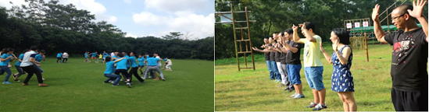

10：00-12：00《团队拓展》趣味行程，快乐团队
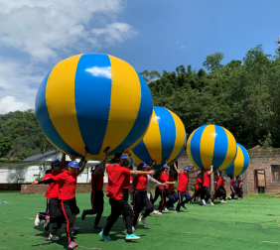趣味运动会项目：运转乾坤
体验价值：★★★★★
参与程度：★★★☆☆
项目时间：30分钟左右
项目目的：团队默契合作
项目流程：8名队员托举比赛器材过肩立于起跑线后，裁判发令后，队员通过协调合作使比赛器材在跑道上跑至终点，以各参赛队中的任一队员的身体任意部位触及终点线所在垂直平面为计时停止，用时少者名次列前。

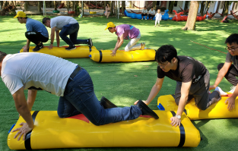趣味比赛项目：同舟共济
体验价值：★★★★★
参与程度：★★★★★
项目时间：30分钟左右
项目目的：团队竞赛
项目流程：比赛开始前，4名参赛队员手拿一个充气竹筏站于起跑线后的充气竹筏上，裁判发令后，4名队员通过交替两个充气竹筏向前行。以充气竹筏全部通过终点线所在垂直平面为计时停止，用时少者名次前列。

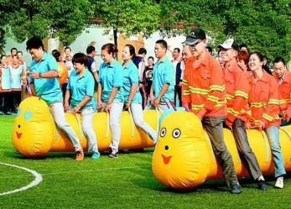活动项目：毛毛虫
体验价值：★★★★★
参与程度：★★★★★
项目时间：20-30分钟
项目流程：比赛开始前, 4名队员骑在比赛器材上,双手把住固定把手，立于起跑线后。裁判发令后，4名队员通过协调配合使比赛器材在跑道上行进，赛程N米。以各参赛队所用比赛器材触及终点线所在垂直平面为计时停止，用时少者名次列前。
活动意义：1、统一步调才能顺利行进。 2、考验队员的团队协作精神。

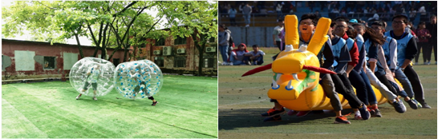

12：00-13：30 《野炊大比拼》互动菜艺，让舌尖上的家乡味在这里飘香
【安家落户】 众神归来，炊事班班长、火夫、主刀、小厨、小兵等领取物资准备比赛。【排兵布阵】食材获取
1、按照分工去抓鱼、捡柴火、烧水杀鸡。
2、在配料领取处，领取工具、物料准备野炊。
3、提供：炒锅，炒勺，菜刀，切菜板，菜碗，洗菜盆，菜漏等等加工工具。
4、另提供适量：油、盐、酱、醋、生姜、大蒜调味品及用餐餐具。

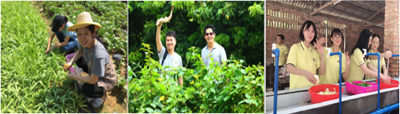
【厨艺大赛】厨艺展示、品尝佳肴、菜品评选
a、烹饪美食，准备菜肴，推荐参加厨艺比拼的菜肴2-3到菜
b、组建吃货团队，建议每班班长和领队组成，准备进行色香味菜肴评比
c、宣布厨艺大赛结果并颁奖：“最佳口味奖”、“最佳菜名奖”、“最佳卖相奖”、“地域特色奖”、“最佳配合奖”。
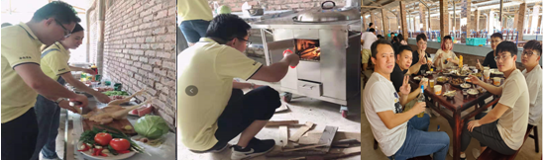
13：30-18：00 偷得浮生半日闲，休闲一下午，放松身心，体验快乐
【水上竹筏】传统的篮竹经过编排，漂浮在环山间的小河上，荡起你心中的小浆，唱我们心中的山歌，松湖好声音带你给更多的山水之乐以及山水之美，你可以休闲小游，也可以跟你的小伙伴们组织竹筏接力，你同时也可以组织大家一起在小河上抓取漂流瓶，让工作不在疲惫，让生活在这里放松。
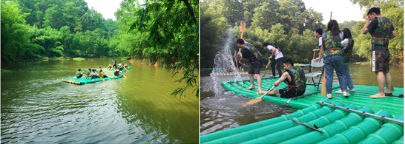
【诸葛射箭】体验古代弓弩的准确，在校场上感受百步穿杨的乐趣，或许你看过弓弩，但是真实的体验如何，只有参与过你才能感受，冷兵器时代的阻击感受，完全不一样的体验，让体验告诉你感受吧。
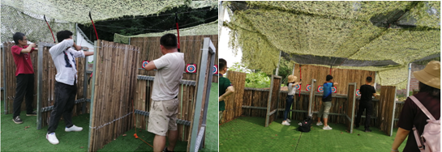
【陶艺制作】中国人的骄傲之一，汉唐盛世的杰作，很多人无法体验的艺术之美，松湖生态园陶吧或许能让你发现你的艺术细胞，钧瓷、景德镇的青花等等陶艺艺术品如果制作出来的，今天我们一起来体验吧，让不起眼的泥巴在我们的手中变幻出无限的精彩，如果你能制作出精彩的艺术品，那这个艺术品就是你的，带回家里放在书房，放在办公室桌上，让快乐延续到生活中去。
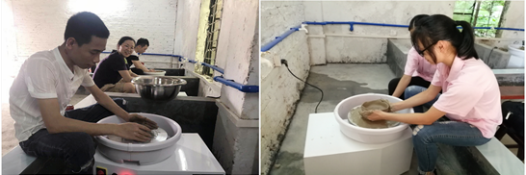

【环山单车】乡村的小路上骑行的同事和朋友，环山而行经过农田，群山，绿水，果园，看到牛羊的悠然自得，身心的放松跟多的是体验的心情，老牌的凤凰单车，双人单车承载你的心情快乐出发，乐农湖畔农家乐让快乐伴随我们一起快乐前行，带上她和他来吧！
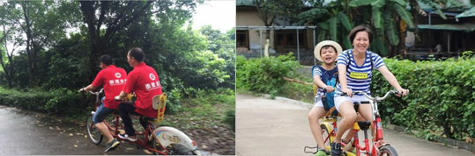

【康体休闲】吊床休闲、台球、乒乓球、羽毛球、篮球、足球、象棋、麻将、钓鱼等，让下午的午后时光从满休闲的感觉，没有疲惫只有惬意的享受，让出游轻松而来，快乐满意而归。
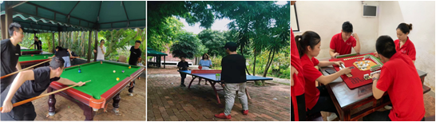

【卡拉OK】专业的卡拉OK房，大型的舞台卡拉场地，你如果喜欢演唱会的效果那就在生态的舞台上去唱响你的梦想吧，享受粉丝的掌声吧，如果你还有些含蓄，那就前往卡拉OK房好好的嚎叫吧，总有一个地方是适合你的，尽情的释放压力，唱响明天的美好生活。
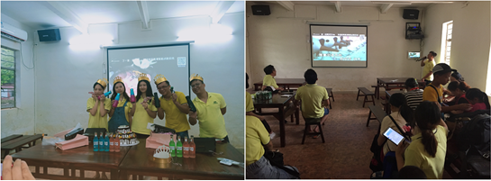

18：00 送君千里总须一别，告别的时刻总是让人忧伤，不过快乐和满意是要带回家的，结束一天的行程带上广州帽峰山生态园的特产“开心快乐”“满足满意”返回温暖的家。本礼品友情赠送。

不管您是个人还是上百的团队，我们都可按您不同需求提供至上服务，欢迎您来电咨询惠顾，我们全体工作人员热情的欢迎您的光临！
活动的目的及意义：
1、激发参加者的责任感、自信心、独立能力，领导才能、团队合作精神以及面对困难和挑战时的应变能力。
2、突破自我极限、打破旧的思维模式、树立敢于迎接挑战的信心与决心，磨练意志，建立全局观意识，
3、从容应对压力与挑战，在面对问题时，能够更充分的发挥其领导才能，展现个人魅力。
4、强化换位思考、主动补位的意识，使个人、部门间以及团队内部的沟通协作更为顺畅；
5、提高时间与任务管理技巧以及分析解决问题的能力；
6、增加团队人员的有效沟通，形成积极协调的组织氛围；树立互相配合，互相支持的团队精神和意识。

******享受生活，享受大自然******

费用包含：景区大门票+景区13个休闲项目任玩（棋牌麻将、自行车、钓鱼、划竹筏、射箭、桌球、 陶艺、唱卡拉OK、乒乓球、羽毛球、篮球、秋千、吊床）+1正餐（野炊/烧烤/围餐3选1）+配教练组织半天拓展活动，另30人以上加收趣味运动会30元/人，教练组织半天活动；30人以下组织活动加收500教练差；
备注：小童3岁以下免，所有报价不含税费；

野炊、烧烤、农家餐三选一：
野炊菜单：(10-12人一围)
走地鸡1鸡，水库鱼1条，自酿豆付1份，猪肉1份，.生鸡蛋4个，土豆2个，鸭一只，西红柿2个. 黄瓜2条. 茄子2条，青菜2种. 辢椒一份
配料：免费提供适量油、盐、酱油、葱、生姜、大蒜、醋、等调味品
米饭：免费提供，任吃
烹饪厨具提供：1口炒锅，1把炒勺，1把菜刀，1块菜板，12个菜碗及盘子，1个洗菜盆，2个菜漏

烧烤菜单（每人分）：鸡腿1个，肉串2串，肉丸5个，热狗2根，鲍鱼片5片，半个土豆，茄子半个，辣椒2个，韭菜1份，玉米半个，小馒头3个
配料：葱，姜，蒜，八角，油，盐，酱油，醋，料酒

农家餐：红烧鸡块，子姜焖鸭，清蒸水库鱼，农家小炒肉，红烧豆腐，番茄炒蛋，酸辣白菜，豆泡焖冬瓜，紫菜蛋汤，蒜蓉时蔬
注意事项：
1、请听从教练安排及熟悉庄园注意事项，确保安全出游；
2、每人需要携带一个证件（身份证、社保卡、居住证均可）；
3、夏季蚊虫较多，携带防蚊虫的药品！
4、请自备零食、饮用水、饮料及其他个人必需品；
5、穿着休闲运动装，女孩子不要穿高跟鞋安全第一！
备注：园区所有游玩项目包含在内，没有二次收费。（注：鱼饵自备，如不自备可以在景区挖蚯蚓垂钓哦！）

